

**Ақтоғай ауданының жерлерін аймақтарға бөлу жобасын (схемасын) бекіту және жер салығының мөлшерлемелерін арттыру туралы**

Павлодар облысы Ақтоғай аудандық мәслихатының 2020 жылғы 30 қарашадағы № 333/70 шешімі. Павлодар облысының Әділет департаментінде 2020 жылғы 30 қарашада № 7052 болып тіркелді.

      Қазақстан Республикасының 2003 жылғы 20 маусымдағы Жер кодексінің 8-бабы 2-тармағына, Қазақстан Республикасының 2017 жылғы 25 желтоқсандағы "Салық және бюджетке төленетін басқа да міндетті төлемдер туралы" (Салық кодексі) Кодексінің 510-бабының 1-тармағына сәйкес, Ақтоғай аудандық мәслихаты ШЕШІМ ҚАБЫЛДАДЫ:

      1. Осы шешімнің 1-қосымшасына сәйкес Ақтоғай ауданының жерлерін аймақтарға бөлу жобасы (схемасы) бекітілсін.

      2. Осы шешімнің 2-қосымшасына сәйкес Ақтоғай ауданының жерлерін аймақтарға бөлу жобасының (схемасының) негізінде жер салығының базалық мөлшерлемелеріне жер салығы мөлшерлемелері арттырылсын.

      3. Осы шешімнің орындалуын бақылау Ақтоғай аудандық мәслихаттың бюджеттік саясат және аумақтың экономикалық дамуы жөніндегі тұрақты комиссиясына жүктелсін.

      4. Осы шешім, 2021 жылғы 1 қаңтардан бастап қолданысқа енгізілетін 2-тармақты қоспағанда, оның алғашқы ресми жарияланған күнінен кейін күнтізбелік он күн өткен соң қолданысқа енгізіледі.

|  |  |
| --- | --- |
| *Ақтоғай аудандық мәслихатының сессия төрағасы* | *Б. Алханов* |
| *Ақтоғай аудандық мәслихатының хатшысы* | *Ж. Ташенев* |

|  |  |
| --- | --- |
|  | Павлодар облысы Ақтоғай аудандық мәслихатының 2020 жылғы 30 қарашасы № 333/70 шешіміне 1- қосымша |

**Ақтоғай ауданының жерлерін аймақтарға бөлу**  
**жобасы (схемасы)**

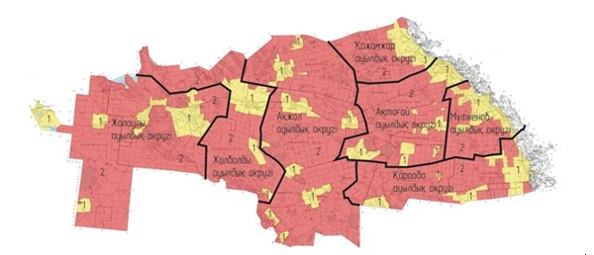

**Шартты белгілер**

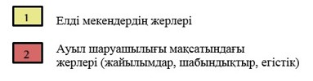

|  |  |
| --- | --- |
|  | Павлодар облысы Ақтоғай аудандық мәслихатының 2020 жылғы 30 қарашадағы № 333/70 шешіміне 2-қосымша |

**Ақтоғай ауданының жер салығының мөлшерлемелерін арттыру**

      Ескерту. 2-қосымша жаңа редакцияда - Павлодар облысы Ақтоғай аудандық мәслихатының 03.11.2021 № 50/11 (алғашқы ресми жарияланған күнінен кейін күнтізбелік он күн өткен соң қолданысқа енгізіледі) шешімімен.

|  |  |
| --- | --- |
| Жерлердің орналасу аймақтары | Арттыру пайызы |
| Ақтоғай ауылдық округі | |
| 1 | +50% |
| Ақжол ауылдық округі | |
| 1 | +50% |
| Жалаулы ауылдық округі | |
| 1 | +50% |
| Жолболды ауылдық округі | |
| 1 | +50% |
| Қараоба ауылдық округі | |
| 1 | +50% |
| Қожамжар ауылдық округі | |
| 1 | +50% |
| Мүткенов ауылдық округі | |
| 1 | +50% |

© 2012. Қазақстан Республикасы Әділет министрлігінің «Қазақстан Республикасының Заңнама және құқықтық ақпарат институты» ШЖҚ РМК